JELOVNIK ZA LISTOPAD 2021

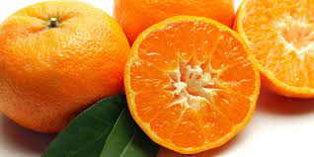
ZAJUTRAK: od 6.30-7.30 čaj, keksi, hrskave žitarice
PONEDJELJAK
DORUČAK: kakao, kukuruzni kruh, maslo
RUČAK: juha s noklicama od griza, juneći rižoto, cikla, kruh
UŽINA: jogurt, kruh
UTORAK
DORUČAK: čaj, kruh, kajgana
RUČAK: varivo od ječma i puretine, kruh, mandarina
UŽINA: pita od jabuka
SRIJEDA:
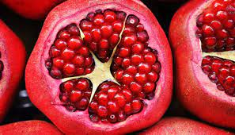
DORUČAK: mlijeko, kruh, šunka
RUČAK: pileći ragu, okruglice od sira, kruh
UŽINA: integralna bublica sa maslom
ČETVRTAK:
DORUČAK: čaj, raženi kruh, namaz od slanutka
RUČAK: juha s prosom, teleći šniceli u toću, pura, kupus salata
UŽINA: keks s maslom, cijeđeni sok od svježeg voća
PETAK:
DORUČAK: mlijeko, kukuruzne pahuljice
RUČAK: oslić na bakalar, zelena salata, kruh
UŽINA: banana

